TERMO DE HOMOLOGAÇÃO
CARTA CONVITE N°002/2017
A SECRETARIA DE ESTADO DE EDUCAÇÃO, CULTURA E ESPORTE, no uso de suas atribuições legais, tendo em vista o que consta no Processo nº 2017.0000.602.5665, acata a sugestão da Gerência da Merenda Escolar, e resolve: HOMOLOGAR a presente licitação, nos termos do artigo 43, inciso VI, da Lei Federal n° 8.666/93, com base nos trabalhos realizados pela CRECE DE NOVO GAMA, com o período vigente para junho de 2018 (após data do contrato) e ADJUDICAR o objeto às empresas, conforme descritas no quadro abaixo com a finalidade da efetivação de seus efeitos legais.

UNIDADE ESCOLAR | EMPRESA VENCEDORA | CNPJ | VALOR
Novo Gama
Col. Est. Mont Serrat | F.G.Pães e Conveniênica Eireli - Me | 23.443.414/0001-90 | R$8.713,20
Col. Est. José Nunes da Silva | F.G.Pães e Conveniênica Eireli - Me | 23.443.414/0001-90 | R$10.608,00
CEPI São Mateus | Leão VII Supermercado Eireli - Me | 19.016.979/0001-14 | R$76.342,50
Col. Est. Dom Bosco -  Dispensa | Maia e Maia Comércio de Alimentos Ltda - Me | 08.976.588/0001-25 | R$7.155,00
Col. Est. José Abílio - Dispensa | Maia e Maia Comércio de Alimentos Ltda - Me | 08.976.588/0001-25 | R$6.000,06
Processos licitatórios realizados pela CRECE de Novo Gama devido serem unidades recém-inauguradas e não possuírem Conselho Escolar.

Goiânia, 25 de junho de 2018.
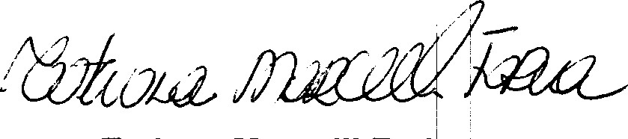
Tatiana Marcelli Faria

